江苏省建筑业监管信息平台
资质变更电子化

企业用户指南

企业登陆平台后，修改需要变更的信息然后保存。资质变更申报三为三类变更：证书内容变更、主项资质调换、资质证书增补。

资质变更电子化附件上传
在变更申报前需要上传电子化附件材料。点击变更材料上传菜单，打开变更附件上传页面。根据本次需要申报什么类型的变更，选择打开上传附件页面。打开附件页面后，根据目录上传相应电子化附件。如图1-1所示。

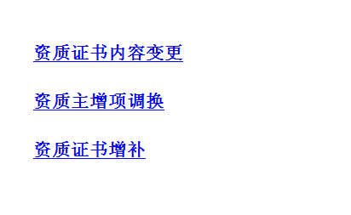
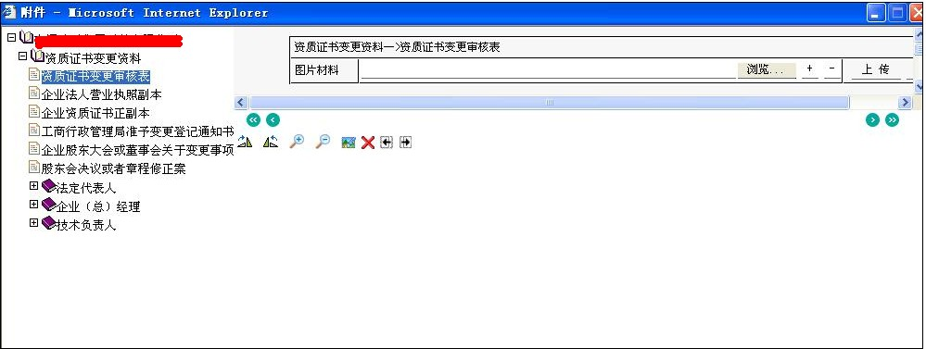
图1-1

资质变更电子化申请
在需要变更的信息已修改好，需要的上传的附件已上传后，点击资质变更申报，打开资质变更申报界面。选择需要申报的变更类型。
证书内容变更申报界面如图1-2所示。
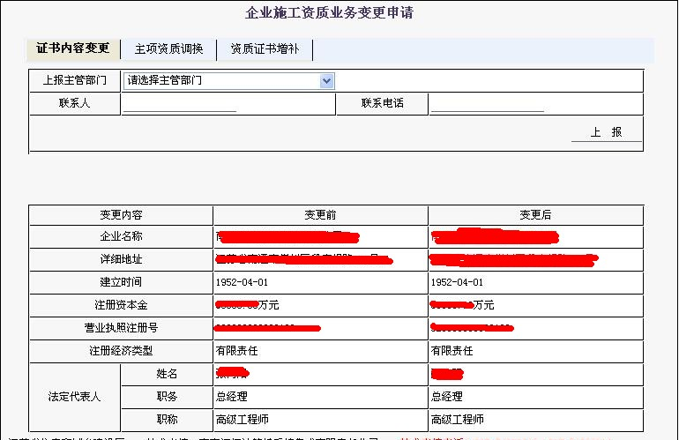

图1-2

主项资质调换申报界面如图1-3所示。

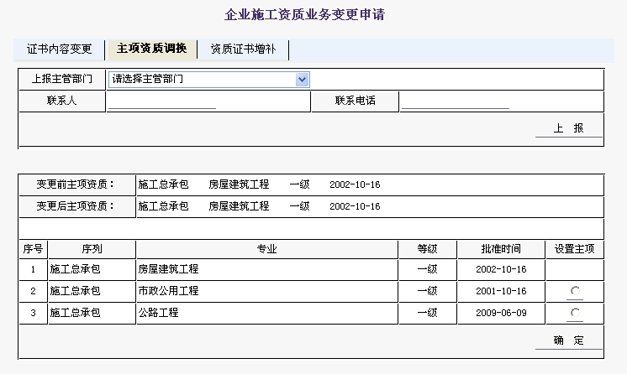
图1-3

资质证书增补申报界面如图1-4所示。

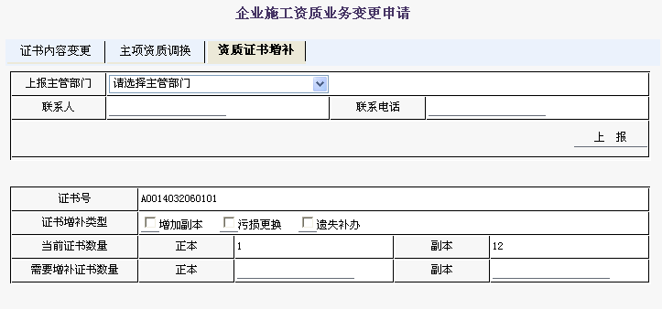
图1-4

选择上报主管部门，填写联系人与电话后点击“上报”按钮。如图1-5所示。
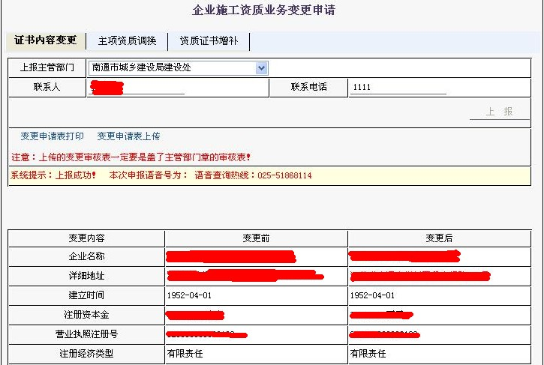
图1-5

上报成功能，出现“变更申请表打印”、“变更申请表上传”功能。点击链接打印或上传变更申请表。

资质变更审核表打印
变更申报成功后需要打印变更审核表，然后上传。上传的变更审核表一定要是主管部门盖章的审核表。点击变更审核表打印菜单或在申报页面点击变更审核表打印链接，打开变更审核表页面。如图1-6所示。

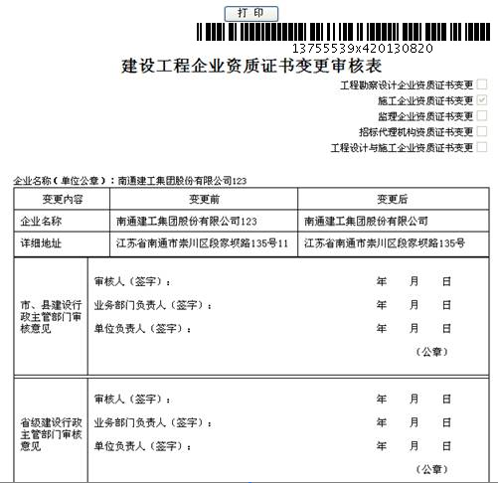
图1-6
备注：申报后变更审核表上面会显示有条形码。
是系统自动生成的条形码。

联系我们和技术支持

用户可以通过下列途径获得技术支持:

江苏省建设信息中心
地址：南京市草场门大街88号江苏建设大厦13楼
邮编：210036
电话：025-51868246、025-51868614
传真：025-51868279

